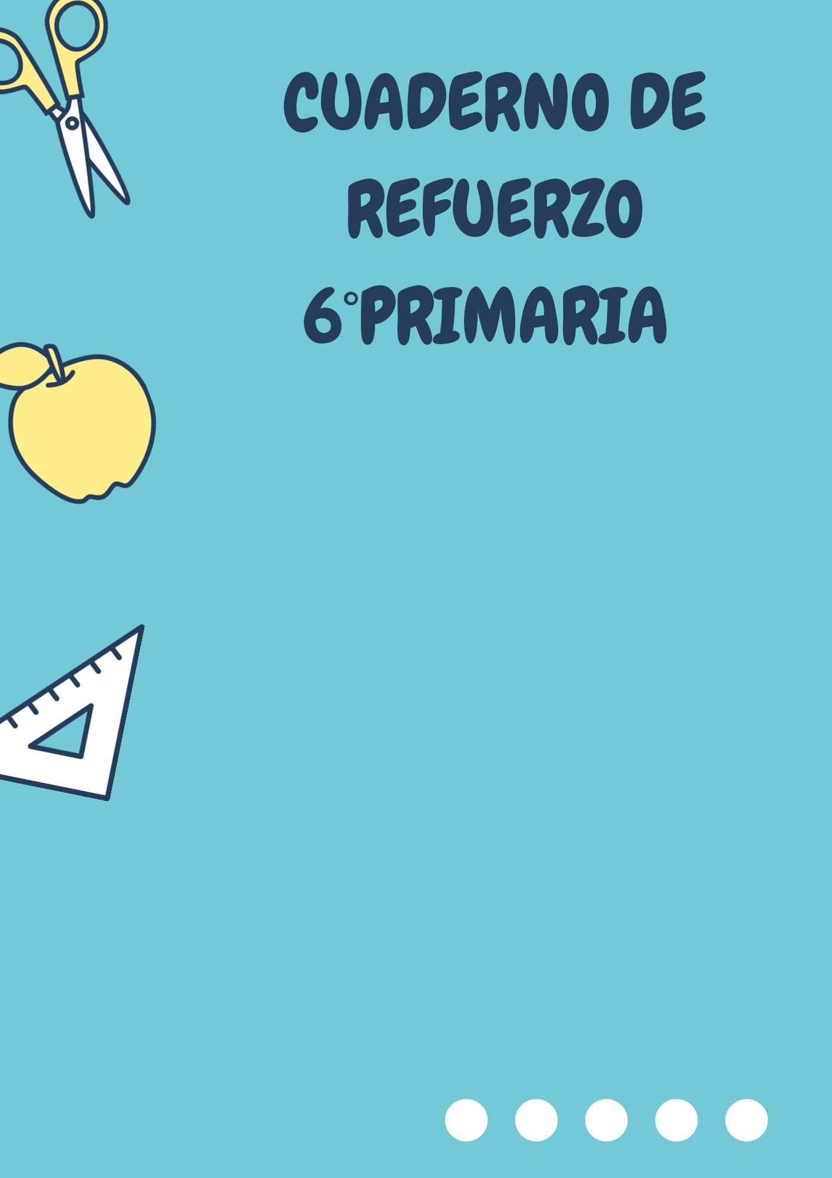

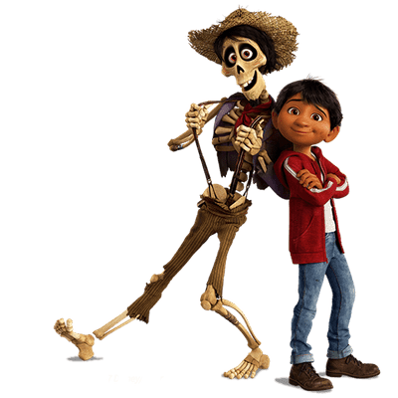

Nombre:

¡Hola!
Necesito que me ayudes a pasar estas pruebas de 6º, seguro que tú sabes bien cómo hacerlo.
¡MUCHAS GRACIAS!
Miguel

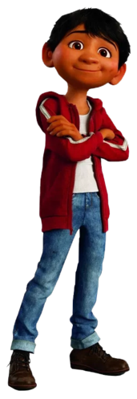

CEIP: Reyes Católicos
Maestra del PAE: Paula Montiel González
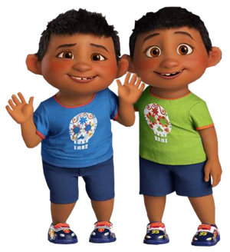
SEMANA DEL 29 DE JUNIO AL 3 DE JULIO

- Lee a los primos Benny y Manny la siguiente lectura en voz alta:

Las ciudades romanas
Los romanos procedían de esa parte de Europa que ahora llamamos Italia. Construyeron un gran imperio. A medida que conquistaban nuevas tierras, contagiaban su estilo de vida a los pueblos conquistados.
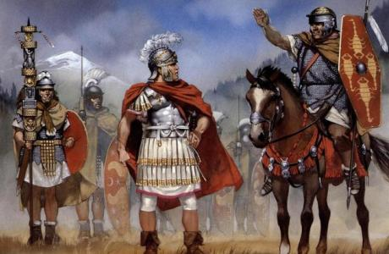
Todavía hoy siguen presentes muchos signos de la ocupación romana, puesto que fueron excelentes ingenieros y constructores. Hicieron 85 000 km de carreteras y muchos acueductos. Los arqueólogos han encontrado ejemplos de ciudades romanas por todo el imperio. Las primeras casas romanas estaban hechas de ladrillo o piedra, pero algunas más modernas se construyeron con cemento decorado con ladrillo o piedra. Las calles de las ciudades formaban una cuadrícula; es decir, eran rectas y se cruzaban formando ángulos rectos. Muchas de las ciudades se construyeron, en principio, como fuerte para los soldados. Otras se hicieron para aquellos ciudadanos que decidían asentarse en los territorios conquistados.
Los campesinos llevaban sus productos a las ciudades para venderlos en el mercado. El foro era el mercado principal. Los romanos usaban monedas, compraban las cosas por un precio estipulado en lugar de intercambiar mercancías. La mayoría de las ciudades tenían baños públicos que cualquiera podía visitar. Además de ser una forma de mantenerse limpios y sanos, era la oportunidad para charlar y hacer amigos.
Mucha de la información que tenemos de las ciudades romanas nos ha llegado a través de Pompeya y Herculano, dos ciudades destruidas en el año 79 d.C. con la erupción del volcán Vesubio. Pompeya quedó enterrada por la lava y las cenizas y Herculano desapareció bajo el barro que produjo el volcán. En ambas ciudades se han descubierto calles enteras con tiendas y casas.

- Responde a las preguntas de la lectura:

- ¿Cómo eran las ciudades romanas y para quiénes se construyeron?

- ¿Dónde se vendían los productos y cómo los pagaban?

- ¿Para qué servían los baños públicos?

- ¿Cómo nos ha llegado mucha de la información sobre las ciudades romanas?

- Señala en cada una de las frases si es lengua formal o informal:
a) ¿Cuál es su domicilio?
b) Por fa, ¿me prestas dos pavos?
c) Me mola tu chupa.
d) Me gustaría que reconsideraras las propuesta.

- Separa las sílabas de estas palabras y escribe en mayúscula la sílaba tónica. Al final de cada palabra indica su clasificación según el número de sílabas (monosílabas, bisílabas, trisílabas, polisílabas).

Carretera:
Caravana:
Rojo:
Reflectante:
Práctica:
Detective:
Compás:
Sol:

- Clasifica las siguientes palabras: águila, gato, domesticó, perro, científico, además, prehistórico, ojos, colores, lupa, resplandor, células.
AGUDAS | LLANAS | ESDRÚJULAS

- Escribe dos palabras que cumplan cada una de las condiciones que te pedimos:
a) palabras bisílabas llanas
b) palabras trisílabas esdrújulas
c) palabras polisílabas agudas

- Escribe cómo se lee el número 53 670 942.

- ¿Qué cifra ocupa el lugar de las UMM?
- ¿Qué valor tiene la cifra 5?

- Calcula.

a) 287 × 204 b) 745 × 3. 090

- Realiza las operaciones siguientes:

a) 7 × (5 + 3) − 6 =
b) 63 + (73 − 27) =

- Realiza las divisiones siguientes y haz la prueba:

a) 50 783 : 125 b) 342 420 : 439

- Con los 247.000 litros de combustible de un depósito se cargan 26 camiones iguales. ¿Cuántos litros se cargan en cada camión?
Datos | Operación | Solución

- Gonzalo ha alquilado un apartamento en la decimotercera planta de un edificio, y su prima Sofía seis plantas más arriba. ¿En qué planta vive Sofía?
Datos | Operación | Solución
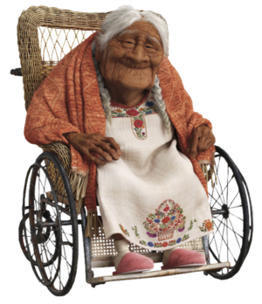
SEMANA DEL 6 AL 10 DE JULIO

- Cuéntale a mamá Coco la siguiente lectura en voz alta:
Las ballenas
Los científicos dan a las ballenas, los delfines y las marsopas el nombre de cetáceos. Los cetáceos viven en casi todos los océanos del mundo.
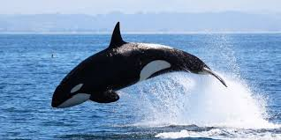
Algunas ballenas pasan el verano en el círculo polar Ártico o en el Antártico y cuando empieza el frío, se desplazan hacia aguas más cálidas. Viajan en bandada y nadan sin parar durante dos o tres meses, solo paran para descansar o para relacionarse, pero nunca para comer, hasta que llegan a su destino: los trópicos. Allí se quedan para pasar el invierno, aparearse o tener las crías y cuidarlas. Cuando llega el buen tiempo, vuelven a las zonas frías.
Las ballenas son animales de sangre caliente. Tienen la piel suave, orejas (unos orificios pequeños situados detrás de los ojos) y respiran a través de los orificios nasales, llamados espiráculos. Controlan conscientemente cada respiración, es decir, tienen respiración voluntaria, al contrario de los humanos que respiramos automáticamente, tenemos respiración involuntaria.
Como respiran aire, las ballenas pasan mucho tiempo nadando cerca de la superficie del mar, pero son expertas buceando para buscar comida. Bajo del agua, las ballenas pueden aguantar la respiración desde diez segundos hasta dos horas.
Aunque sus pulmones son pequeños en relación con su tamaño corporal, su respiración es eficiente porque cada vez que las ballenas respiran sustituyen el 80% del aire almacenado en los pulmones por aire nuevo (los humanos solo sustituimos un 25%), así almacenan suficiente oxígeno en la sangre.

- Responde a las preguntas de la lectura:
- ¿En qué se diferencia la respiración de las ballenas de la de los humanos?

- Cita tres ejemplos de cetáceos.

- ¿Cómo son y dónde están situadas las orejas de las ballenas?

- ¿Qué son los espiráculos?

- ¿Hacia dónde se desplazan las ballenas cuando llega el frío? ¿Cómo viajan? ¿Cuánto dura el viaje?

- Escribe una descripción de las ballenas.

- Relaciona las siguientes parejas de sinónimos: progresar – dividir – charlar – diluir – agarrar.
Disolver
Prosperar
Partir
Asir
Hablar

- Consulta el diccionario correspondiente y escribe los sinónimos y antónimos (se pueden usar prefijos) de estas palabras:
PALABRA | SINÓNIMO | ANTÓNIMO
Exacto
Preocupado
Lejano
Congelado
Atar
Posible

- Clasifica los siguientes nombres: sardina, enjambre, jauría, lobo, manada, abeja, flota, mantel, equipo, jugador, pinar, músico.
INDIVIDUALES
COLECTIVOS

- Subraya los nombres de las oraciones y subraya de qué tipo son:
a) Me gustaría viaja a Egipto. (común/propio)
b) El rebaño se desperdigó. (individual/colectivo)
c) Echa un poco más de arroz. (no contable/contable)
d) Valora mucho la amistad. (abstracto/concreto)

- Escribe unas instrucciones sobre cómo subir las escaleras:

- Escribe en cifras y calcula:
- Cuatrocientos quince por diez elevado al cubo.
- Treinta y cinco por diez elevado a seis.

- Escribe en potencia o en producto (multiplicación) según corresponda:
- 8 × 8 × 8 × 8 × 8 × 8 × 8 = .....................
- 7 × 7 × 7 × 7 × 7 = .................
- 8 + 8 + 8 + 8 + 8 + 8 + 8 = .......................
- 2 · 2 · 2 · 2 · 2 · 2 = .................
- 10 + 10 + 10 + 10 + 10 + 10 = ..................
- 3 + 3 + 3 + 3 ++ 3 = .......

- Escribe cómo se leen estas potencias:
a) 7 ³
b) 9 ⁸

- Miguel compra 7 sobres de cromos y Antonio 5. Si cada sobre cuesta 75 cts., ¿cuánto pagan entre los dos?
Datos | Operación | Solución

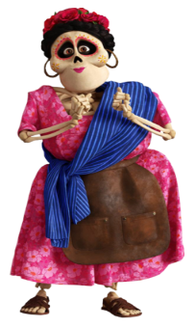
SEMANA DEL 13 AL 17 DE JULIO
- Tía Rosita nos trae algo muy interesante, lee en voz alta:
Cómo empezamos a contar
Cuando la gente empezó a contar, casi con toda seguridad utilizó las manos. Como casi todo el mundo tiene 10 dedos, es comprensible que contaran en decenas, y así fue como comenzó nuestro moderno sistema para contar: el sistema decimal.
Los dedos eran una forma de contar antes de que existieran palabras para los números. Tocarte los dedos al contar ayuda a llevar la cuenta, y levantar los dedos en el aire es una forma de expresar números sin palabras. El vínculo entre dedos y números es antiguo. Hoy día usamos la palabra dígito (“dedo” en latín) para referirnos a un número.
Los matemáticos dicen que contamos en base diez, lo que significa que contamos en decenas. No existe razón matemática para contar en decenas, es un mero accidente biológico. Algunas culturas antiguas utilizaban las manos para contar en base 5. Si existieran extraterrestres con ocho dedos, seguramente contarían en base 8.
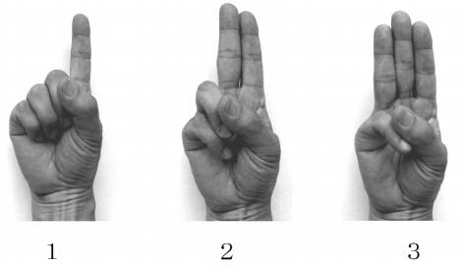
Durante gran parte de la historia, los hombres apenas han necesitado los números. Antes de la agricultura, recolectaban alimentos de la naturaleza. Cogían sólo lo que necesitaban y apenas les sobraba nada para comerciar o intercambiar; por eso no tenía sentido contar las cosas.
En algunos lugares, la gente todavía vive como cazadores-recolectores. La mayoría sabe contar, pero apenas se molestan. La tribu piraña de la selva amazónica sólo cuenta hasta 2; todos los números grandes son “muchos”.
Si se puede vivir sin números grandes, ¿por qué alguien empezó a contar? Para evitar los engaños. Imagina que pescas 10 peces y le pides a un amigo que te los lleve a casa. Si no supieras contar podría robarte alguno y nunca lo sabrías.

- Responde a las preguntas de la lectura:
- Numera los párrafos. Cada una de las siguientes preguntas tiene respuesta en uno de ellos. Escribe el número al lado de la pregunta correspondiente.

¿Qué es la base diez? Párrafo

¿Por qué esforzarse en contar? Párrafo

¿Cómo empezamos a contar? Párrafo

¿Y los cavernícolas? Párrafo

¿Por qué usar las manos? Párrafo

¿Puede contar todo el mundo? Párrafo

- ¿Qué es el latín?

- ¿Por qué contamos en decenas? ¿Todas las culturas lo han hecho?

- ¿Dónde se encuentra la selva amazónica? ¿Con qué río está relacionada? ¿Con qué país?

- ¿Por qué antes de la agricultura los hombres apenas necesitaban los números?

- En la actualidad, ¿todos contamos igual?

- Reescribe la frase “El vínculo entre dedos y números es antiguo” sustituyendo la palabra “vínculo”.

- Rodea los adjetivos de las oraciones y escríbelos en grado superlativo añadiendo los sufijos -ísimo o -ísima:

a) Este crucigrama me parece fácil.
b) Jorge nos recomendó una obra divertida.
c) He leído un libro curioso.

- Indica si las palabras siguientes tienen diptongo (D) o hiato (H):
aguacate: aplauso: poeta: anuncio:
aéreo: policía: línea escuálido:
- Completa las oraciones con el monosílabo que corresponde:

– amigo y llegasteis los primeros. (tú/tu)
– lo dijeron ayer; yo lo (sé/se)
- hermano me lo dijo a (mí/mi)
– Me dijo que, puede, vendrá. (sí/si)
– Dile mi parte que te lo (dé/de)

- Escribe los primeros 10 múltiplos de cada uno de estos números:
a) 15
b) 9
c) 10

- Halla el mínimo común múltiplo de los siguientes pares de números:
a) 5 y 10
b) 15 y 30
c) 2 y 9
d ) 6 y 7

- Rosita compra la fruta cada 4 días, el pescado cada 2 y la carne cada 3. Si hoy es día 3 y ha comprado la carne, el pescado y la fruta, ¿qué día del mes será el próximo que le coincida toda la compra?

Datos | Operación | Solución

- Coloca en vertical y opera:

a) 9.453.125 + 23.589.456 = b)23.589.456 + 9.453.125 =

c) 1 306 × 27 = d) 3 004 × 101 =

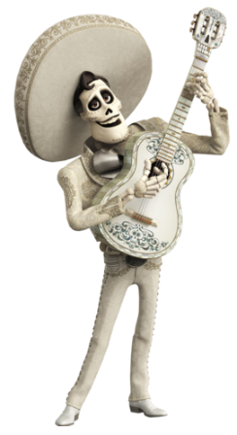
SEMANA DEL 20 AL 24 DE JULIO
- Ernesto de la Cruz es puro músculo, lee la siguiente lectura en voz alta:
Puro músculo
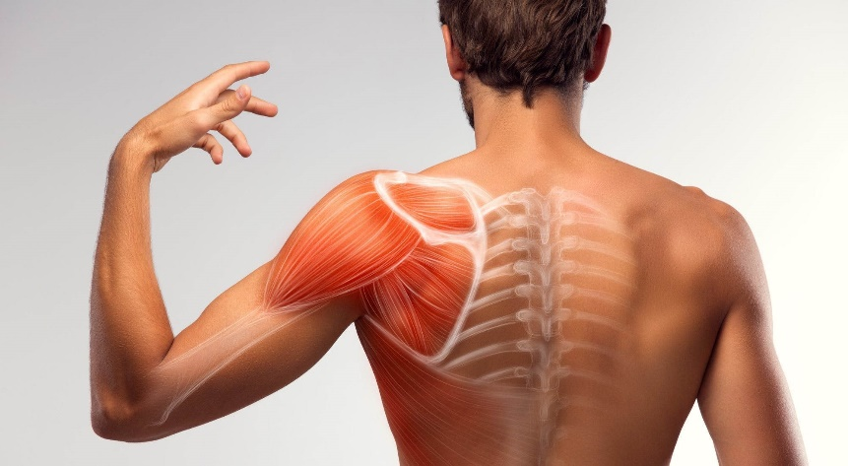
¿Has probado a no mover ni un músculo? Es imposible. Sí que puedes decidir no dar ni un paso o doblar el meñique. Pero el corazón y el estómago también son músculos y no los puedes controlar.
Los músculos están compuestos principalmente de fibras contráctiles. Ellos son las plantas energéticas de tu cuerpo. Transforman la energía en fuerza. Los que tú controlas son los músculos esqueléticos. Tienes unos 650. Unen los huesos con unas franjas de tejido muy duro llamadas tendones. Los músculos esqueléticos actúan por parejas y sirven para poder moverse.
Uno de los dos se contrae para tensar un hueso, mientras que su complementario se relaja. Después el complementario se contrae y el primero se relaja. El hueso vuelve a su sitio.
Los músculos que no puedes controlar se llaman músculos lisos; forman las paredes de los vasos sanguíneos y de los intestinos. Permiten también la contracción del estómago para procesar la comida.
El músculo más potente que tienes no es ni liso ni esquelético. Se llama músculo cardíaco o miocardio. Es el corazón. Tu corazón late más de 4 500 veces por hora. Su músculo, de aspecto fibroso, es único, y no lo puedes controlar.
Los vasos sanguíneos y los nervios llegan a todos los músculos. La sangre les aporta energía y los nervios controlan las acciones.
Los músculos que no utilizas pierden fuerza y volumen. Los que utilizas se vuelven fuertes y gruesos. El ejercicio repetido hace que las fibras musculares se hagan más gruesas. Los culturistas hacen ejercicios especiales para desarrollar todos los músculos principales, pero no es necesario ser culturista para estar fuerte. Haciendo ejercicio con regularidad mantendrás los músculos en forma.

- Responde a las preguntas de la lectura:

- En el texto se habla de tres tipos diferentes de músculos. Di cuáles son y en qué párrafos se habla de ellos.

- ¿Qué relación hay entre los vasos sanguíneos, los nervios y los músculos?

- ¿Cómo se fortalecen los músculos?

- Haz un resumen del texto (diciendo: qué son los músculos, cómo actúan, cuántos tipos hay y cuál es su función):

- Ayuda a Ernesto de la Cruz a poner la tilde en las palabras que deberían llevarla:
– ¿Por favor, por donde se entra al teatro?
– ¿Como has conseguido llegar hasta aquí?
– ¡Cuando llegará el verano!

- Completa estas oraciones con interrogativos o exclamativos:
- ¡……… tiempo hacía que no te veía!
- ¿……….. te ha llamado para decírtelo?
- ¿………… se han escondido tus compañeros?

- Completa las oraciones con determinantes artículos y demostrativos.
– ____ entrada de la fiesta ____ precio muy caro.
– _____ arañas han colgado su tela en ____ esquina de ____ habitación.
– _____ desconocidos dejaron ___ mensaje en ____ buzón.

- Sustituye los determinantes destacados de las oraciones siguientes por los indicados entre paréntesis:
- Vendrán varias personas mañana. (numeral)
- ¿Por qué te saltas mis normas? (indefinido)
- Algunos amigos corrieron mucho. (posesivo)

- Subraya en el texto siguiente los determinantes posesivos, numerales e indefinidos y clasifícalos:
Tengo demasiada ropa encima de mi cama, así que voy a doblarla. Tengo por lo menos diez calcetines, cuatro camisetas y dos pantalones encima de la cama. Nuestra lavadora siempre se come algún calcetín, ¿por qué será?
Posesivos | Numerales | Indefinidos

- Expresa con números positivos o negativos las siguientes situaciones:
a) El tesoro está a 8 metros de profundidad.
b) La guitarra está guardada en el segundo sótano.
c) La fiesta será en la terraza del rascacielos, a trescientos metros de altura.
d) Los conductos se han congelado a veinte grados bajo cero.
- Escribe el signo > o <, según corresponda:
a) - 4 - 5 d) - 4 0
b) - 1 - 2 e) - 1 0
c) - 5 - 3 f ) - 1 + 1

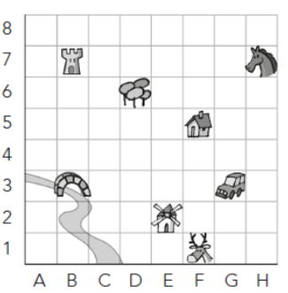
- Observa el plano y completa:
a) ¿Qué hay en las siguientes casillas?
(F, 1) =
(G, 3) =
(B, 7) =
(H, 7) =

b) Escribe la casilla correspondiente.
Molino = (.........., ..........) Casa = (.........., ..........)
Puente = (.........., ..........) Árbol = (.........., ..........)

- Realiza estas sumas:

a) (+3) + (+11) = ....... b) (+4) + (+7) = ....... c) (−12) + (−13) = .......

- Miguel ha contado en el suelo de su habitación 14 filas de baldosas con 16 baldosas cada una. Expresa con una potencia y calcula el número total de esas baldosas.
Datos | Operación | Solución

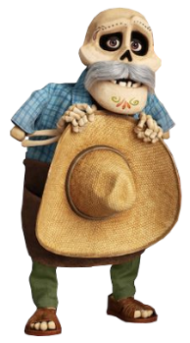
SEMANA DEL 27 AL 31 DE JULIO
- Lectura en voz alta:

Los principios de la ciencia
Al principio, el mundo se explicaba por medio de supersticiones y mitos. Pero eso cambió hace unos 3000 años, en Grecia. La gente dejó de confiar en sus antiguas creencias y decidió examinarlo todo desde el principio. Así es como empezó la ciencia.
Los griegos tenían grandes ideas, pero casi nunca realizaban experimentos para comprobarlas. Aún así hicieron descubrimientos científicos. Hacia el año 600 a.C. descubrieron la electricidad estática. Se dieron cuenta de que al frotar el ámbar contra la lana, la piedra atraía mágicamente a las plumas.
Según la leyenda, Magnes, un pastor griego, descubrió la fuerza magnética cuando su pie se quedó pegado a una montaña, pues una roca magnética llamada magnetita tenía un “espíritu” que atraía el metal.
La mayoría de la gente pensaba que la Tierra era plana, pero los griegos no sólo se dieron cuenta de que era redonda sino que estimaron su tamaño al medir sombras en distintos lugares. Pero como no sabían que la Tierra giraba, creían que el Sol y las estrellas cruzaban el cielo porque giraban a nuestro alrededor. Por este error, los griegos pensaban que la Tierra era el centro del Universo.

Uno de los griegos más inteligentes fue Arquímedes, un inventor brillante. En una ocasión, mientras se bañaba y pensaba cómo saber si una corona del rey era de oro o no, descubrió que se podía conocer el volumen de los objetos viendo como subía el nivel del agua cuando se sumergían en ella. Al darse cuenta, salió de la bañera y corrió desnudo por la calle gritando ¡eureka!
Arquímedes entendió, también, que las palancas aumentan las fuerzas y utilizó el principio de la palanca para diseñar máquinas de guerra que utilizaron contra los romanos.

- Responde a las preguntas de la lectura:

- En el primer párrafo está la idea principal del texto. Escríbela con tus palabras.

- Nombra los tres descubrimientos de los párrafos 2, 3 y 4.

- En el párrafo 4 se habla de un importante descubrimiento efectuado por los griegos, pero también se nombra un gran error. ¿Cuál fue?

- ¿Qué otro descubrimiento hizo Arquímedes y para qué lo utilizó?

- ¿Cómo calcularon los griegos el tamaño de la Tierra?

- ¿Por qué los griegos pensaban que la Tierra era el centro del Universo?

- Subraya los determinantes de las siguientes oraciones y rodea el nombre al que acompañan:
a) Nuestro padre trabajó en una mina.
b) ¡Qué calor hacía en el cine!
c) ¿En qué partido marcaste dos goles?

- Clasifica los determinantes de la actividad anterior:
Artículo determinado | Artículo indeterminado | Numeral | Posesivo | Interrogativo | Exclamativo

- Escribe el femenino de estas palabras:
Emperador actor
marqués barón
guía telefonista
padrino abad
tenista periodista
embajador tigre

- Forma antónimos de las siguientes palabras utilizando prefijos:
_____preciso _____sensible
_____conexión _____par
_____corrosivo _____atornillar

- Multiplica y divide en horizontal:
- 337 X 1000 =
- 419 : 100 =
- 9706 X 100 =
- 931 : 10 =

- Opera (cuidado con las comas):
- 3198,56 + 215 + 0,08=
- 1059 – 99,88 =
- 25,009 X 0,0089=
- 2750 X 27,6 =
- 56879 : 92 =
- 807502 : 509 =
- 9872 : 7,28 =

- Un comerciante compra 6 cajas de manzanas y paga por ellas 79,2 €. ¿A cómo le sale la caja de manzanas?
Datos | Operación | Solución

- El Camino de Santiago tiene una longitud de 851,5 km. Un grupo quiere recorrerlo en 30 días. ¿Cuánto tendrán que recorrer cada día?
Datos | Operación | Solución

- Inventa un problema en el que haya que sumar con número decimales y resuélvelo:
Datos | Operación | Solución

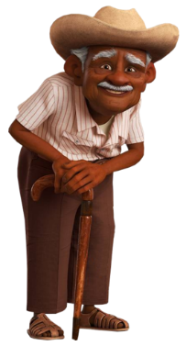

- El abuelo Franco viene a hablarnos sobre sus caracoles, lee la lectura en voz alta:
Los caracoles
Los caracoles son moluscos gasterópodos, con una concha en espiral. Pueden aparecer en la tierra, en agua dulce y en el mar, aunque cuando se habla de caracoles, se suele entender que se habla de caracoles terrestres.
Los caracoles se mueven principalmente mediante ondas que pasan a lo largo de la superficie inferior de su pie muscular. Este movimiento varía con las especies.
Muchos caracoles son vegetarianos: comen materias vegetales que raspan con la rádula (lengua rasposa) de su boca. Los fragmentos, mezclados con saliva, entran en el estómago, donde las enzimas digestivas producen la digestión.
Algunos caracoles son carnívoros y normalmente tienen la rádula modificada y enzimas digestivos más poderosos, así como un estómago más corto.
En la Península Ibérica abunda el caracol común. También se encuentran el caracol serrano, el caracol judío y el caracol de bosque.
En los caracoles acuáticos, la función de la concha es, probablemente, la de protección ante los depredadores, mientras que en los caracoles terrestres su papel principal es el de permitir la conservación de la humedad.
El caracol de tierra puede cerrar la boca de su concha mediante una puerta de mucus o de calcificación que segrega el animal en períodos de estiaje o cuando hiberna, o sea cuando en verano las condiciones climáticas son demasiado secas y cálidas o cuando en invierno hace demasiado frío. De este modo, los caracoles pueden explotar los períodos favorables y, después, retirarse a su microhábitat protegido cuando el clima les es contrario.

- Responde a las preguntas de la lectura:

- Escribe, junto a las siguientes ideas, el número del párrafo en el cual aparecen en el texto:

- El caracol cierra la boca de su concha con una puerta de mucus.
- Los caracoles se mueven principalmente por ondas.
- Muchos son vegetarianos.
- Son moluscos acuáticos y terrestres.
- En la Península Ibérica hay muchos.
- Algunos son carnívoros.

- ¿Cuándo cierran los caracoles la boca de su concha mediante una puerta de mucus?

- ¿En qué se diferencia el cuerpo de los caracoles vegetarianos del de los carnívoros?

- ¿Para qué les sirve la concha a los caracoles acuáticos? ¿Y a los terrestres?

- Resume el texto.

- Relaciona los nombres que sean de la misma familia de palabras:

pelo panadería peluca dentífrico

pan dentista panecillo peluquero

diente peluquería dentadura panadera

- Escribe en una misma línea las palabras que pertenezcan al campo semántico del calzado:

zapatos – guantes – botines – zapatillas – bufanda

gafas – zuecos – sandalias – pijama – chanclas – botas

- Escribe un pronombre adecuado delante de las siguientes formas verbales, según se indica:

PERSONAL | DEMOSTRATIVO
.................... llegasteis. | ................................ amargan.
..................... quisiste. | ................................ gotea.
..................... escalamos. | ................................ brilla.

- Lee el texto y clasifica los pronombres según sean personales o demostrativos:

El huerto del abuelo estaba repleto de frutas. De los árboles colgaban esas manzanas de las que él estaba tan orgulloso. Nunca había vista manzanas tan rojas como aquellas. Solía pasar el verano allí con mis primas. Ellas eran más altas y llegaban a coger las manzanas mejor que yo. Aunque siempre me ayudaban cuando les decía «alcánzame esa» o «cógeme esta».

- Personales

- Demostrativos

- Escribe oraciones con los pronombres que se indican a continuación:
- Dos pronombres personales:

- Un pronombre personal y un pronombre demostrativo:

- Dos pronombres demostrativos:

- Rodea los pronombres personales de estas oraciones y relaciona para indicar su persona y su número:

a) Juan te estaba buscando. 1.ª persona, plural
b) Ella es mi cuñada. 2.ª persona, singular
c) ¿Os apetece venir al parque? 3.ª persona, singular
d) Nosotras esperaremos aquí. 2.ª persona, plural

- Calcula teniendo en cuenta la prioridad de los paréntesis y de la multiplicación.

- (15 + 8) × 2 − 30 =

- 3 × 16 − 12 : 4 =

- Escribe con cifras.
a) Veinticuatro unidades dos milésimas
b) Siete unidades tres décimas
c) diez centésimas
d) nueve unidades trece centésimas

- Escribe cómo se lee cada uno de los siguientes números:
a) 5,72
b) 95,821
c) 0,029
- Completa como en el ejemplo:

1 D + 2 U + 7 d + 8 c + 4 m → 12,784

a) 9 U + 3 d + 5 m → ....................................
b) 8 D + 4 c + 5 m → ....................................
c) 32, 867 → ………………
d) 68,025 →……………….

- La abuela ha comprado las entradas del cine para ella y sus cuatro amigos. Cada entrada ha costado 7,85 euros. ¿Cuánto ha pagado por todas?
Datos | Operación | Solución

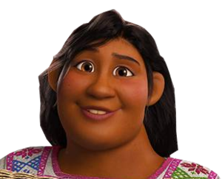
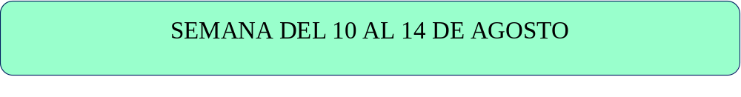
- Tía Carmen es una aficionada de la vida bajo el mar, vamos a ver qué nos cuenta, lee la lectura en voz alta:
Habitantes del océano
La luz solar penetra unos cien metros bajo la superficie del mar. Las plantas marinas solo pueden vivir en esta capa superficial, pues necesitan la energía solar para producir su alimento. Muchos animales también viven y se alimentan allí.
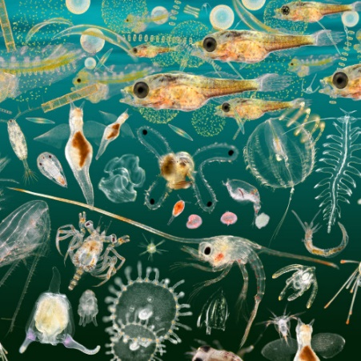
Las plantas y animales diminutos que flotan en la superficie de los océanos forman el plancton. Las plantas son el fitoplancton y los animales el zooplancton. El fitoplancton es la base de la vida en los océanos, alimento de pequeños animales, ingeridos a su vez por otros mayores.
El fitoplancton a menudo tiene formas sorprendentes. Como cualquier otra planta, produce su alimento por fotosíntesis. Toma sustancias como el anhídrido carbónico y los minerales del mar.
Muchos animales, como la estrella de mar, ponen miles de huevos. Al salir del huevo, las larvas se alimentan de plancton. Muchas mueren antes de poder poner huevos.
Muchas criaturas marinas criban el plancton del agua mediante partes especiales de su cuerpo. Esto se llama alimentación por filtrado. Es el caso de las ballenas barbadas, que engullen tragos de agua rica en plancton. Cuando la expulsan, unas láminas córneas llamadas barbas la filtran y retienen pequeños animales que forman parte del plancton.
Peces de distintos tamaños, desde el tiburón ballena hasta el boquerón, tienen pequeños huesos llamados rastrillos branquiales adheridos a sus branquias. Estos filtran el alimento del agua mientras el pez respira.

- Responde a las preguntas de la lectura:

- Escribe la idea más importante que aparece en cada párrafo.

- Explica por qué las plantas marinas no pueden vivir a más de cien metros de profundidad.

- Completa las siguientes frases con la información del texto:
- La base de la vida en los océanos es el… que consiste en…
- A los animales diminutos del plancton se les llama…

- ¿En qué consiste la alimentación por filtrado? ¿Qué partes del cuerpo utilizan las ballenas barbadas para el filtrado? ¿Y los boquerones?

- Explica la diferencia entre el zooplancton y el filoplancton.

- ¿Cuál crees que es el tema general que se trata en el texto?

- Pon las comas que faltan:
- Ordenó la reina tosiendo otra vez.
- No hay tiempo que perder su Alteza.
- Pero sin embargo todos empezaban a dudar.

- Añade punto y coma cuando corresponda:
- He ido con mis amigos hemos visitado el zoo.
- Dile a Alejandra que llame que tengo que hablar con ella.
- No he podido hacer el bizcocho no sabía cómo hacerlo.

- Completa las oraciones con estas formas verbales: habré subido, habrán terminado, hubieran sabido.
– En verano ya nos… … la casa.
– ¡Ojalá lo… …antes!
– Mañana, a estas horas,… …a la cumbre.

- Indica la persona, el número y el tiempo de estas formas verbales:
– Iremos
– Viajo
– Visitaron

- Separa las desinencias de las formas verbales siguientes y escribe el tiempo, la persona y el número que indican, como en el ejemplo.

Callaban | call-aban, pretérito imperfecto, 3.ª persona, plural.
Miró
Vivís
Alcanzará

- Describe la siguiente imagen (no olvides utilizar adjetivos y escribe sobre las características que se ven como las que no, como la personalidad…)
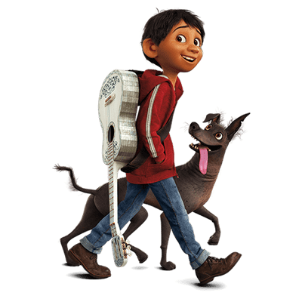

- Divide hasta que el resto sea 0:

- 1, 665 : 0,37 =

- 4, 375: 1,25 =

- Escribe qué fracción representa la parte coloreada y escribe como se lee:
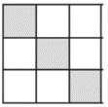
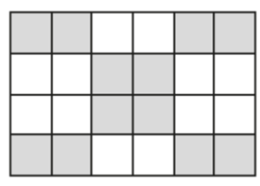

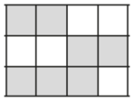

- Completa con los signos <, > o = según corresponda.

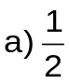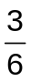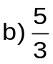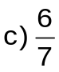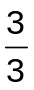

- Escribe tres fracciones equivalentes a las siguientes:
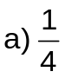

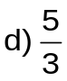
- Realiza las siguientes operaciones reduciendo antes a común denominador:
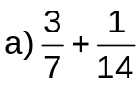 → Denominador común:
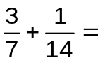 + =

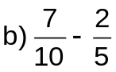 → Denominador común:
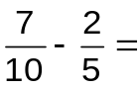 − =

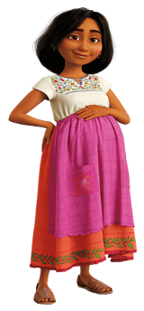

- Luisa Rivera estudia el Sistema Solar, lee la siguiente lectura en voz alta:
Cometas, asteroides y meteoritos
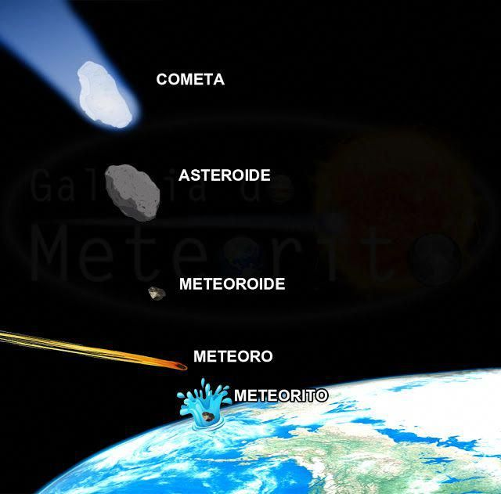
Tal vez haya miles de millones de cometas diminutos en los bordes del Sistema Solar. Giran en torno al Sol mucho más allá del más lejano de los planetas. A veces uno de ellos sufre alguna alteración y se desplaza hacia el Sol. Algunos cometas se acercan al Sol con regularidad, como el Halley, que vuelve cada 76 años.
En ocasiones se dice que los cometas son como bolas de nieve sucias, porque se componen de una mezcla de polvo y hielo. El calor del Sol funde parte del hielo. Esto hace que se cree una estela de polvo y gas que se aleja del cometa, formando una gigantesca cola que brilla a la luz del Sol. Cuando se vuelven a alejar, se enfrían, los gases se hielan y la cola desaparece. La cola de los cometas siempre apunta en dirección contraria al Sol.
Los asteroides son bloques de roca que no llegaron a unirse para formar un planeta. La mayor parte gira en torno al Sol formando un anillo llamado cinturón de asteroides que se encuentra entre Marte y Júpiter. Algunos asteroides han chocado contra nuestro planeta. Cuando entran en la atmósfera, se encienden y se transforman en meteoritos.
Los meteoritos, o estrellas fugaces, no son estrellas. Son líneas de luz que cruzan el cielo de la noche. Se forman cuando las piedras que recorren el espacio velozmente chocan contra la atmósfera de la Tierra. Se calientan tanto que se queman. Vemos el destello que deja el rastro en el cielo durante unos segundos. Algunos de los meteoritos que se han estudiado parece que venían de la Luna y otros de Marte. La mayoría, sin embargo, son fragmentos de asteroides o de cometas.
Algunas catástrofes del pasado pueden haber sido causadas por meteoritos, como la extinción de los dinosaurios.

- Responde a las preguntas de la lectura:
- Fíjate en la organización del texto, o sea en su estructura, y di cómo están distribuidos los párrafos:
- Cometas:
- Asteroides:
- Meteorito
- ¿Qué cometa se acerca al Sol con regularidad? ¿Cada cuánto tiempo?

- Responde a las siguientes preguntas sobre los comentas:
- ¿Dónde se encuentran?

- ¿De qué están compuestos?

- ¿Hacia dónde apunta su cola?

- ¿Cómo se forma la cola de los cometas?

- Responde las siguientes preguntas sobre los asteroides:
- ¿Qué son?

- ¿Qué ocurre cuando entran en la atmósfera de la Tierra?

- Explica con tus palabras qué son los meteoritos y cómo se forman.

- Pon otro título más creativo al texto.

- Clasifica estas palabras por su sufijo: verbenita, tienducha, animalote, callejuela, poetastro, cancioncilla, tragón, verduzco, mesaza.

Diminutivos
Aumentativos
Despectivos

- Indica la persona, el número y el tiempo de estas formas verbales:

Visitaron
Iremos
Viajo
Bailaban

- Escribe una palabra con cada uno de estos prefijos mono-, multi-, pre-,
re-, semi-, y super-.

- Completa la tabla.

Infinitivo | Gerundio | Participio | 1.ª pers. sing. presente de ind.
atropellar
 |  | zambullido
 |  |  | ensillo
 | engullendo

- Completa las oraciones con formas no personales de los verbos.
- Salimos a ............................................. (infinitivo) todas las tardes.
- Me torcí un tobillo ............................................. (gerundio) las escaleras.
- Ven a ............................................. (infinitivo) a casa.
- Aprobarás cuando hayas ............................................. (participio) lo suficiente.
- Vamos ............................................. (gerundio) o llegaremos tarde.
- He ............................................. (participio) el contrato y acepto las condiciones.

- Escribe un guion para las siguientes viñetas:

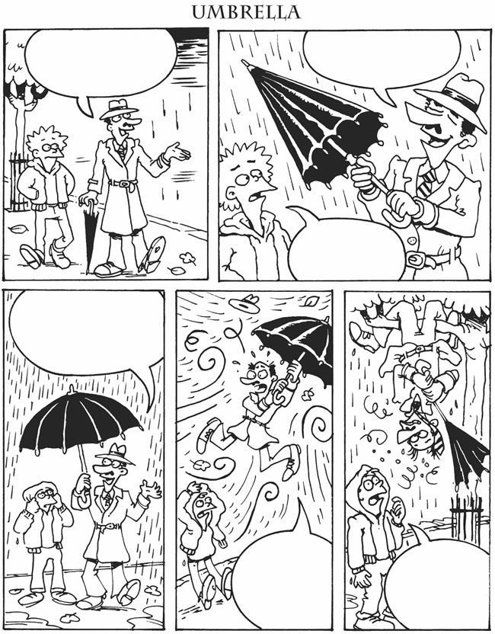
- Completa estas tablas de proporcionalidad directa:

1 | 3 | 5 | 8 | 10 | 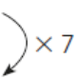 | × 7

- Para hacer 6 tortillas de patatas iguales se han empleado 30 huevos. Averigua cuántos huevos se necesitan para hacer 10 tortillas y completa la tabla.

N.º de tortillas | 6 | 1 | 10
N.º de huevos | 30

- Completa la tabla.
Porcentaje | 30% |  | 65% | 90% | 75% | 60%
Fracción |  | 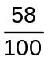

- Calcula.

a) 30 % de 500 = ................ b) 62 % de 4.000 = ................

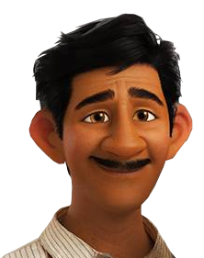
SEMANA DEL 24 AL 28 DE AGOSTO
- Lectura en voz alta:
Microbios
Dentro del mundo visible existe otro invisible, formado por pequeños seres vivos, los microbios.
Unos microbios son perjudiciales, tienen vida parásita y producen enfermedades contagiosas.
Otros, por el contrario, son útiles y beneficiosos porque elaboran sustancias, como los antibióticos, para luchar contra las enfermedades contagiosas; otros, como las levaduras, producen fermentaciones imprescindibles en la elaboración de alimentos como el pan y ciertos productos lácteos.
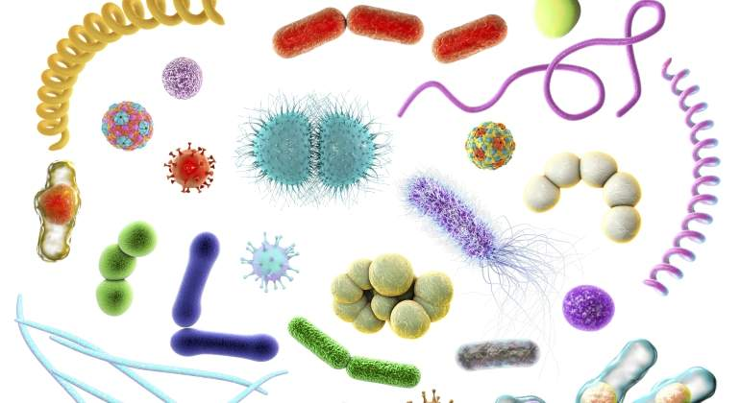
La presencia de microbios perjudiciales, en el interior de nuestro cuerpo provoca lo que conocemos con el nombre de infección. Se produce una invasión del organismo por esos microbios, y se puede originar un contagio, es decir, el paso de una enfermedad de un organismo enfermo a otro sano. El contagio será directo cuando los microbios vayan directamente de una persona a otra a través de la tos, de un estornudo, de un beso, etcétera (de esta forma se propaga la gripe, o el sarampión). El contagio será indirecto cuando intervenga algún agente externo como el agua, los alimentos, los vestidos, etc., en la transmisión del microbio. Uno de los procedimientos utilizados para ayudar al organismo en su lucha contra los microbios es la vacunación. Consiste en introducir en el organismo los microbios patógenos, es decir, los que producen las enfermedades, pero debilitados o muertos. Así se origina la enfermedad pero muy atenuada; el cuerpo reacciona y su sangre se carga de anticuerpos (llamados también antitoxinas) contra esa enfermedad, quedando inmunizado. La vacunación es, por lo tanto, una defensa activa y preventiva que se aplica a individuos sanos, para evitar enfermedades como la viruela, el tifus, etc. Fue descubierta por el médico inglés E. Jenner en 1798, al comprobar que los campesinos que habían contraído las pústulas de las vacas enfermas de viruela vacuna, no se contagiaban de la viruela humana. Por eso a su método lo llamó vacunación.

- Responde a las preguntas de la lectura:
- ¿Qué microbios son perjudiciales?

- ¿Qué utilidades tienen los microbios beneficiosos?

- ¿Cuándo se produce una infección?

- ¿En qué consiste la vacunación?

- ¿Cuál es la diferencia entre el contagio directo y el indirecto?

- ¿Por qué Jenner llamó a su método vacunación?

- ¿Cómo descubrió E. Jenner la vacunación?

- Explica con tus palabras en qué consiste la vacunación

- Señala si estas afirmaciones son verdaderas (V) o falsas (F):
- Existen microbios muy útiles para fabricar antibióticos.
- La vacunación es una forma de hacer que el cuerpo reaccione contra los microbios.
- La vacunación se aplica a las personas enfermas.
- La vacunación fue descubierta en el siglo XIX.
- Solo hay una forma de contagio: la directa.

- Escribe los adverbios que faltan en las oraciones siguientes.

constantemente también mucho mañana

- Juan estudia ................................................................ .
- El perro ladra ................................................................ .
- Los de tercero cantan ................................................................ en el salón de actos.
- ................................................................ viene mi hermana Lola.

- Completa las siguientes oraciones con adverbios terminados en -mente.
- El galgo corría ................................................................ .
- El muchacho estaba ................................................................ sentado.
- Saludó ................................................................ a su vecina.
- ................................................................ lo vemos. Suele venir por aquí.

- Escribe dos puntos o puntos suspensivos donde sea necesario:
a) No sé si seguir repasándolo o dejarlo ya ¿tú qué harías?
b) Querida abuela Te escribo desde el campamento de verano.
c) Me gustan todas las frutas el plátano, la manzana, el melocotón, la pera
d) Ya sabes lo que dice el refrán «A quien madruga ».

- Elabora un informe sobre el estado de la limpieza de tu calle y envíaselo al alcalde de tu localidad. Incluye un título, la introducción, el desarrollo y la conclusión.

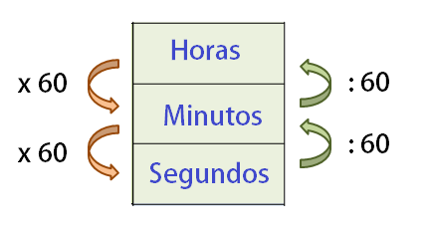
- Recuerda y expresa en segundos:

- a) 23 min 13 s = b) 50 min 12 s =

- Calcula:
a) (2 h 45 min 15 s) + (3 h 20 min 45 s) =
b) (4 h 13 min 46 s) + (5 h 49 min 57 s) =
c) (3 h 39 min 52 s) – (2 h 33 min 48 s) =

- En una cámara de vídeo se ha colocado una cinta que permite una hora de grabación. Si hasta el momento se han grabado 2 945 s, ¿cuánto tiempo queda de grabación?
Datos | Operación | Solución

- Nombra estos ángulos según su abertura:

A=
B=
C=
D=
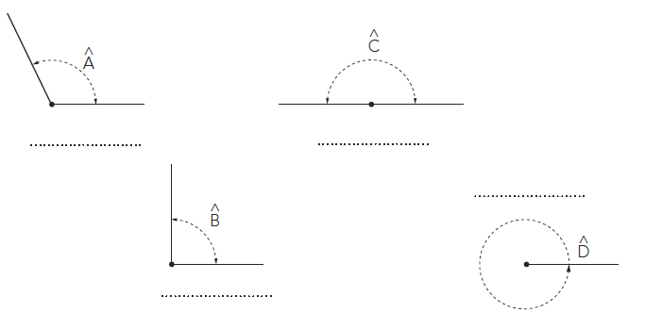

- Calcula el valor del ángulo desconocido:
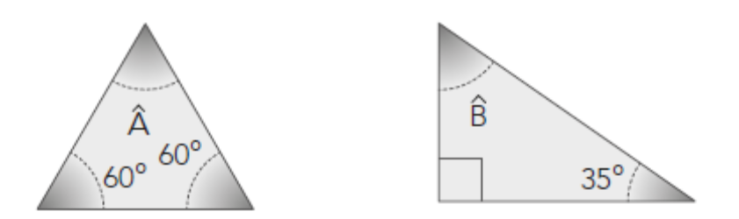

- Opera:
a) 43° 29′ − 18° 55′ = ................................................
b) 91° 32′ 14° − 57° 30′ 50′′ = ................................................

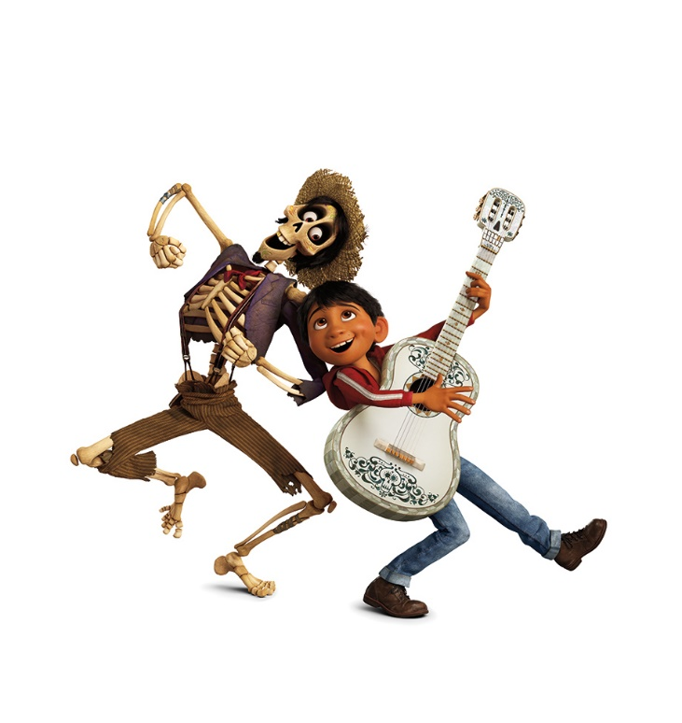

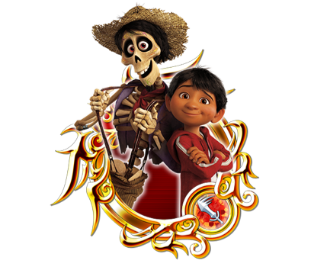
REFUERZO DE INGLÉS

- Answer:
a) What’s your name?
b) How old are you?
c) What’s your address?
d) Where do you live?
e) What’s your favourite colour?
f) Have you got a dog?
g) Can you play the piano?

- Change the sentences from the present to the past simple.
He studies a lot in English class this year. | Two years ago He studied a lot in English class two years ago
Geography is really difficult for her this  year. | Last year
He’s doing his homework in the library  tonight. | Last night
They’re going to the bank because  they need money. | Last Monday
She’s wearing a hat because it’s cold  this morning. | Yesterday morning

- Answer the questions:
a) How many hands have you got? I have got two hands
b) How many fingers have you got?
c) How many legs have you got?
d) How many arms have you got?
e) How many feet have you got?
- Put in order:
- do / why / you / homework / I / have / more / than ?

- name / is / longer / name / Jason’s / than / my

- cream / is / ice / delicious / more / rice / than

- Choose the correct option.
- My coat isn’t as / so warm as their coats.
- Are you taler / taller than her?
- She’s shorter that / than me.
- Their house isn’t as big that / as mine.

- Complete with have got or has got:

a) I have got two cats.
b) She . . . . . . . . . . . . . . . . . . . . . . . . . . . . . . . . . . . . . .a big house.
c) We . . . . . . . . . . . . . . . . . . . . . . . . . . . . . . . . . . . . . . .three new cars.
d You . . . . . . . . . . . . . . . . . . . . . . . . . . . . . . . . . . . . . . .one red book.
e) They . . . . . . . . . . . . . . . . . . . . . . . . . . . . . . . . . . . . . .five rulers.
f) Peter . . . . . . . . . . . . . . . . . . . . . . . . . . . . . . . . . . . . .a computer.
g) John and Mary . . . . . . . . . . . . . . . . . . . . . . . . . . .a big house.
h) My friends . . . . . . . . . . . . . . . . . . . . . . . . . . . . . . .a new bicycle.

- Write the questions and answer:

- Techy / play the keyboards well?
Does Techy play the keyboards well? Yes, he does
- Sporty / play the guitar very well?
……………………………………………………………..? Yes, …………..
- Dave / sing badly?
………………………………………………………………? No, ………….
- Cool / sing brilliantly?
……………………………………………………………... ? Yes, ………….
- you / play the keyboards?
………………………………………………………………………………………
- you / wear earrings? ?
…………………………………………………………………………………….

- Write the correct verb: play – draw – read – open – watch – clean
a) … television
b) … the door
c) … the bathroom
d) … a book
e) … on the computer
f) … a picture

- Write There is/There are
a) … two cats in the street
b) … an orange on the table
c)… three bottles of water in the fridge
d) … a tiger in the zoo.

- Write a letter to a friend in England
Dear . . . . . . . . . . . . . . . . . . . . . . . . . . . . . . . .
My name is . . . . . . . . . . . . . . . . . . . . . . . . .
I am . . . . . . . . . . . . . . . . . . . . . . . . . . . . .years old. I have got . . . . . . . . . . . . . . . .brothers and sisters.
I like . . . . . . . . . . . . . . . . . . . . . . . . . . . . . . . .but I don’t like . . . . . . . . . . . . . . . . . . . . . . .
My favourite colours are . . . . . . . . . . . . . . . . . . . . . . . . . . . .
My best friend’s name is . . . . . . . . . . . . . . . . . . . . . . .and my favourite sports are . . . . . . . . . . . . . . .. . . . . . . . . . . . . . . . . . . . . . . . . . . . . . . . . . . . . . . . . . . . . . . .
With love . . . . . . . . . . . . . . . . . . . . . . . . . . .
. . . . . . . . . . . . . . . . . . . . . . . . . . . . . . . . . . . .(your name)

- Complete with the present continuous:
- Sarah ___is watching______ (watch) a film in this moment.
- I ___________________________________ (study) english every day.
- We ___________________________________ (play) guitar on mondays.
- My brother ___________________________ (read) the newspaper now.
- They __________________________________ (go) to the cinema every Saturday.
- Peter ________________________________ (clean) the house in this moment.

- Escribe en interrogativa y negativa las oraciones de la actividad anterior.
Negative | Interrogative
- Sarah is not watching a film | - Is Sarah watching a fil?

- Past continuous: (was/were -ing)
- Sarah ___was watching______ (watch) a film in this moment.
- I ___________________________________ (study) english every day.
- We ___________________________________ (play) guitar on mondays.
- My brother ___________________________ (read) the newspaper now.
- They __________________________________ (go) to the cinema every Saturday.
- Peter ________________________________ (clean) the house in this moment.

- Infinitive vs. Past.
Infinitive | Past | Infinitive | Past
Write |  | Drive
Read |  | Study
Play |  | Can
Go |  | Swim
Have |  | Speak
Love |  | Like
Run |  | Drink

- Future: (will)
Affirmative (+) | Negative (-) | Interrogative (?)
I will play | I will not (won´t) play | Will I play?
You will eat
She will drink
They will study

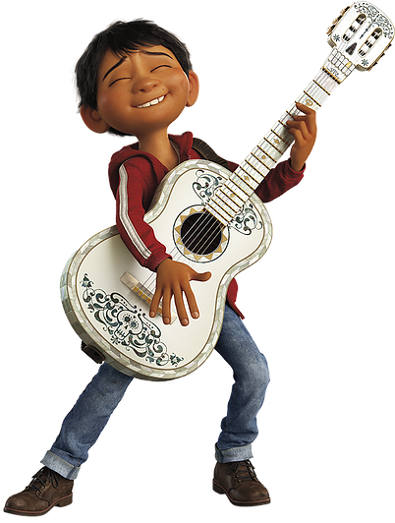
- Future: (going to)
Affirmative (+) | Negative (-) | Interrogative (?)
I am going to play | I am not going to play | Are I going to play?

- Complete with on, in or at.
- I start school ___at___ half past eight.
- My birthday is ____ November.
- I wear a tracksuit to school _____ Wednesdays.
- My brother plays basketball _____ Saturdays.
- The Bugs Band concert is ________ June.
- The concert starts _______ nine o’clock.

